История семьи Седышовых.
История родного края…. Сколько волнующего и тревожного заложено в этих словах, прежде всего биографии наших предков, их жизненный уклад, человеческий опыт.
Фёдор Максимович Седышов 1804 г. рождения, крестьянин с. Съезжая Бузулукского уезда. У Фёдора Максимовича по жизни было два брака и две семьи.
От первого брака родился сын Алексей Фёдорович и у него был сын Филипп Алексеевич, а у Филиппа были сыновья – Савелий и Гурий (о них упоминается в книге Л.Л. Толстого «В голодные года»).
От второго брака у Фёдора Максимовича Седышова родились три сына: Ефим (1835г. рождения), Ефим второй (1850 г. рождения) и Ксенофонтов (23.01.1834 г. рождения).
Начинается история поселков – Седыши и Первокоммунарский с того, что Фёдор Максимович Седышев в 1870 г. покупает надел земли у корнеевских землевладельцев Чекановых. В 1880 г. Фёдор Максимович со своим многочисленном семейством на новых землях основали хутора: «Верхнюю Панику» (сегодня это п. Седыши) и «Нижнюю Панику» (сегодня это п. Первокоммунарский). Хутора специализировались на разведении лошадей (в те годы в этих краях многие занимались изготовлением кумыса).
В 1879 г. на хуторе «Верней Панике» (т.е. в Седышах) умирает один из сыновей Фёдора Максимовича – Ксенофонтов. После смерти отца (Ксенофонтов) на хутор из с. Верхнее – Съезжего переезжают и обустраиваются на новом месте его сыновья: Кузьма, Михаил и Илья. До сих пор в Седышах сохранился фундамент кирпичного дома бывшего землевладельца.
Один из сыновей – Кузьма Ксенофонтов и его семья - в 30 – ые годы XXв. подверглись раскулачиванию. Спасаясь от преследований советской власти, дети Кузьмы в годы Гражданской войны уехали в г. Самару, где открыли кирпичный завод, но там они пробыли недолго, и семья вернулась на старое место.
В годы революционных волнений семье Седышовых пришлось поколесить по Алексеевскому краю, спасаясь от преследований. Из хутора «Нижней Панике» (из п. Первокоммунарский) семья переезжает на хутор «Савушкин», где они обустраиваются: строят себе большой дом, сеют хлеб и т.д. Но и здесь семье нет покоя. Представители советской власти требуют от Кузьмы Ксенофонтовича и его многочисленного семейства вступить в колхоз со всем своим добром и в очередной раз Седышовы отказываются. Семья переезжает в п. «Серебаево», где опять строят себе дома и обживаются, зимой охотились, летом занимались рыбалкой. До сих пор потомки Седышовых заядлые рыбаки.
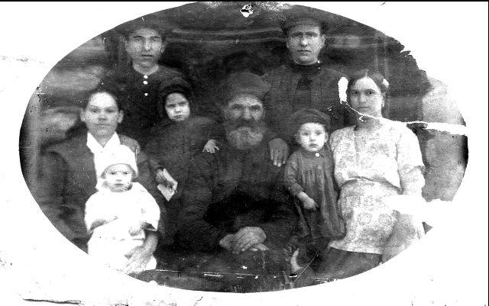
Семья Кузьмы Ксенофонтовича Седышова, 1930г. XXв.

В декабре 1929 г. в Комиссии Политбюро ЦК ВКП (б), возглавляемой Я.А. Яковлевым, была образована подкомиссия в составе К.Я. Баумана (председатель), Г.Н. Каминского, И.Е. Клименко, Г.Р. Рыскулова для подготовки предложений об отношении к кулачеству в районах сплошной коллективизации. Подкомиссия пришла к выводу, что в условиях начавшейся коллективизации таких мер, как недопущение кулаков в колхозы или изгнание их оттуда, недостаточно.
Речь шла о переходе к экспроприации всех средств производства в кулацких хозяйствах и передачу их в неделимые фонды возникающих молодых коллективов.
Предполагались арест или высылка кулаков, ведущих контрреволюционную деятельность, выселение (переселение) других групп кулаков, не смирившихся с коллективизацией. Большинство же кулацкого населения предполагалось использовать «как рабочую силу, без предоставления избирательных прав».
Долго семья не смогла прятаться, весной 1930 г. Кузьму Ксенофонтовича с двумя сыновьями с детьми и внуками отправили из с. Борского по этапу в Коми СССР п. Емельстан в ссылку. Кузьма взял с собой целый сундук лаптей и инструменты (лопаты, молотки, пилы), чтобы на новом месте пахать землю и обустроить быт для семьи.
По воспоминаниям близких весна была очень холодной и поэтому детей завернули в одеяла, но это не остановило представителей советской власти. У семьи отобрали весь инструмент, а с детей сорвали одеяла. Так Седышовых отправили в неизвестность совершенно голых и не подготовленных к новой жизни. По дороге в ссылку не выдержав лишений, умирает жена Кузьмы – Наталья.
На новом месте сыновья Кузьмы – Сергей и Константин долгое время валили лес. Снохи работали в детском садике, где им давали по 100гр. хлеба на работающего в сутки, а детям и старикам не давали ничего. Поэтому многие из ссыльных, чтобы выжить, ходили в деревню к местным и крали с огородов картошку. Когда Кузьме Ксенофонтовичу предложили тоже сходить за картошкой, он наотрез отказался, сказав: «Чужого в жизни своей не брал, и брать не собираюсь». Кузьма заваривал для себя почки, мох, собирал в лесу ягоду этим и питался, но в основном подспорье в жизни для него и всей семьи было его умение лечить животных. Ранний уход из жизни его супруги Натальи, был для Кузьмы тяжёлым бременем, от чего он впадает в апатию и в 1939 г. умирает.
В годы ВОВ сыновья Кузьмы – Сергей и Константин, не смотря на то что, они были в числе репрессированных, их призвали на фронт, где Сергей получил под Сталинградом тяжёлое ранение, долгое время был на излечении в госпитале и затем его комиссовали. Константин 30 апреля 1945 погиб под Берлином.
В послевоенные годы семья Седышовых возвращается в Самарский край (п. Серебаево).
На этом краткая история посёлков Седыши и Первокоммунарский закончена, а история семьи Седышовых продолжает жить в потомках, которые и по сей день, живут и трудятся в Алексеевском крае.

Составитель: библиотекарь Чеснова Л.Н.

